Metodología

Agile vs Scrum

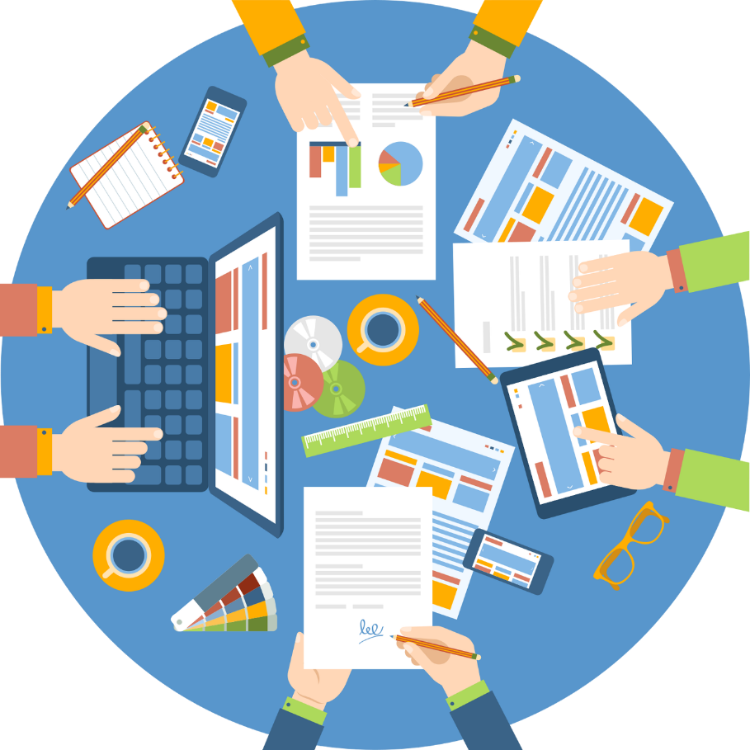

**José Jair Barrueto Ventura**

Índice:

**INTRODUCCIÓN: 3**

**¿QUE ES UNA METODOLOGÍA ÁGIL? 4**

**¿QUE ES SCRUM? 5**

**PASOS DE SCRUM: 6**

**CONCLUSION: 7**

**BIBLIOGRAFIA: 7**

# 

# INTRODUCCIÓN:

La metodología Scrum es tendencia en la gestión de proyectos. Si trabajas en un sector en el que el nivel de incertidumbre es alto y tu trabajo ágil, quizás tengas que aplicar Scrum para gestionar tus proyectos.

El sector del desarrollo de software es el principal representante de este tipo de metodología ágil. Se trata de planificar tus proyectos en pequeños bloques o Sprint, e ir revisando y mejorando el anterior.

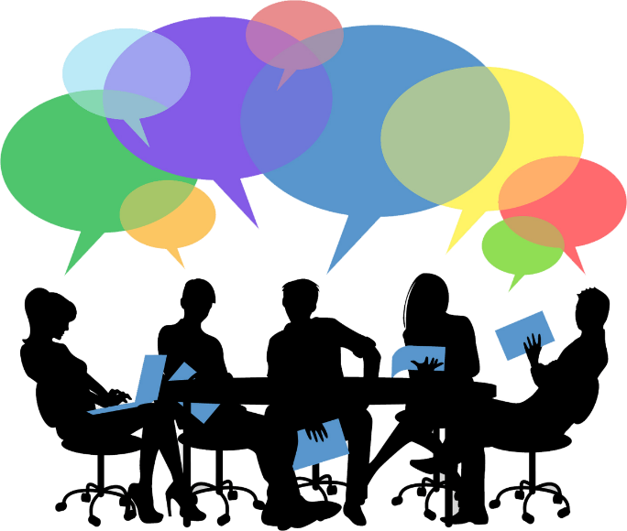

# ¿QUE ES UNA METODOLOGÍA ÁGIL?

Habitualmente hace en referencia a un grupo de marcos de gestión empleado en el desarrollo y la gestión de productos de software. Por marco de trabajo, se entiende un conjunto de valores, principios y prácticas que constituyen la base sobre la que cada organización añade sus prácticas para implementarlo.

* Enfoque para tomar de decisiones de proyectos.
* Desarrollo iterativo e incremental.
* Requisitos y soluciones evolucionan.

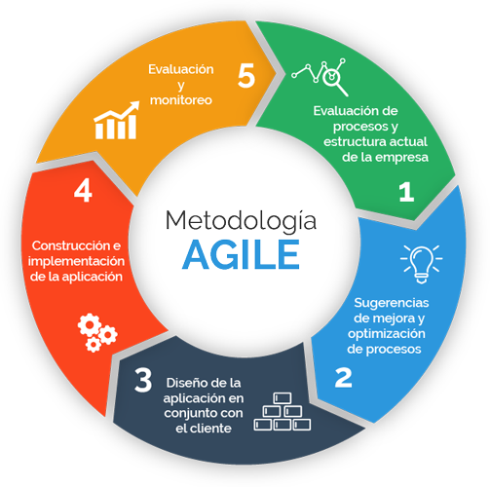

# ¿QUE ES SCRUM?

Se trata de un marco de gestión que permite hacer frente a problemas complejos de manera adaptativa, contribuyendo al desarrollo de productos/soluciones del más alto valor para los clientes.

Se basa en tres elementos: Eventos, Roles y artefactos,

Deben ser aplicados en conjunto. Cada uno estos elementos sirve para un propósito específico, y cada uno es esencial para el éxito de Scrum.

* Marco o framework
* Conjunto de buenas practicas
* Trabajo colaborativo y tener el mejor resultado

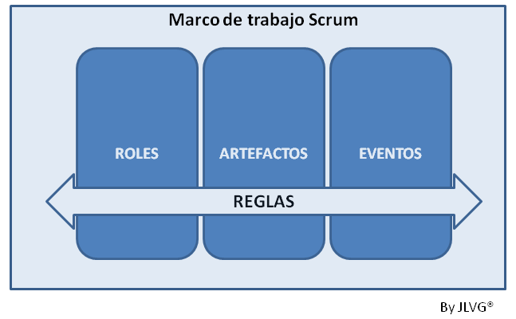

# PASOS DE SCRUM:

1. Producto Owner: va definir un documento con una lista completa de funcionalidades o necesidades del cliente.
2. Product Backlog: Ingresa todas las necesidades, requisitos o ideas a la solicitud del cliente.
3. Sprint Planning Meeting: se aprenderá como se va a dar solución a una primera fase de ese producto final.
4. Sprint Backlog: consiste en ese conjunto de requisitos que se debe de construir en 1 o 4 semanas también llamado Sprint.
5. Sprint: es el corazón de scrum ya que es el desarrollo de la necesidad del cliente pero dividida en un módulo funcional.
6. Scrum Master: Es el moderador
7. Scrum Diario: son objetivos que se dan diariamente para ver los problemas del documento.
8. Sprint Review: es una reunión que se va verificar el cumplimiento de las metas o los objetivos y así garantizar la entrega del producto al cliente.
9. Retrospectiva: Otra reunión que se busca analizar cuáles son los resultados del estudio anterior para poder encontrar de pronto algún problema del proceso o mejoras al siguiente proyecto

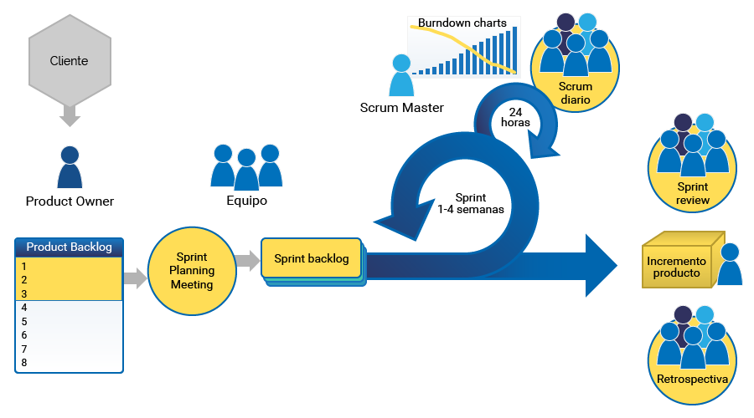

# CONCLUSION:

Ágil y Scrum no son la misma cosa. Dicho de otro de modo: Scrum es una manera de poner en práctica la “agilidad” o de llevar el concepto de la agilidad al mundo real. Scrum son todos marcos de gestión Ágiles, y cómo tales comparten unos valores y principios, pero cada uno cuenta con unas prácticas específicas que los caracterizan.

# BIBLIOGRAFIA:

<https://www.youtube.com/watch?v=p9MYRrQEOGI>

<https://www.youtube.com/watch?v=gX6-px8bmLE>

<https://www.youtube.com/watch?v=a33xOe9d_Dk>

<https://www.obs-edu.com/es/blog-project-management/metodologias-agiles/que-es-agile-y-cuales-son-los-12-principios-de-su-modelo>

<https://hablemosdeempresas.com/empresa/metodologia-agile-empresa/>

<https://superrhheroes.sesametime.com/la-metodologia-agil/>

<https://proyectosagiles.org/que-es-scrum/>

<https://luis-goncalves.com/es/que-es-la-metodologia-scrum/>

<https://www.iebschool.com/blog/metodologia-scrum-agile-scrum/>